ОКП 48.3380

«УТВЕРЖДАЮ»
«____»____________ 2011г.

Станок буровой гидрофицированный
переносной модульный типа СБГ-ПМ3 «Стерх»
ТУ 4833-003-000000000-2011

Срок введения с 01.02.2011 Срок действия неограничен

Согласовано

2011г.
СОДЕРЖАНИЕ
Изм.
Лист
№ докум.
Подпись
Дата
Лист
2
ТУ-4833-003-00000000-2011
Разраб.
Ф.И.О.
Провер.
Ф.И.О.
Ф.И.О.
Н. Контр.
Ф.И.О.
Утверд.
Ф.И.О.
Станок буровой гидрофицированный переносной модульный типа СБГ-ПМ3 «Стерх»
Лит.
Листов
15

- Технические требования 3
- Требования безопасности 8
- Правила приемки 8
- Методы контроля (испытаний) 9
- Транспортирование и хранение 10
- Указания по эксплуатации (применению) 10
- Гарантии изготовителя 10
Приложение 1. Общий вид буровой установки. 11
Приложение 2 . Комплект поставки. 12
Приложение 3. Ссылочные нормативно технические документы 13
Приложение 4. Перечень оборудования, универсального и специального измерительного инструмента и приборов для контроля продукции. 14
Лист регистрации изменений. 15

Настоящие технические условия распространяются на станок буровой гидрофицированный переносной модульный типа СБГ-ПМ3 «Стерх» (далее станок) предназначенный для бурения инженерных скважин в породах 1-12 категории по буримости, в частности, для производства буроинъекционных и буронабивных свай, анкеров и других работ в стесненных условиях закрытых помещений и на открытых площадках в условиях умеренного макроклиматического района.
Изм.
Лист
№ докум.
Подпись
Дата
Лист
3
ТУ-4833-003-0000000000-2011

Климатическое исполнение «У» по ГОСТ 16350 категории 1 по ГОСТ 15150 (при температуре окружающего воздуха от -40 до +40С),
Условное обозначение продукции при заказе:
Станок буровой СБГ-ПМ3 ТУ 4833-003-0000000000-2011

- ТЕХНИЧЕСКИЕ ХАРАКТЕРИСТИКИ.
Станок должен соответствовать требованиям настоящих технических условий и комплекта технической документации. Допускается замена материалов, указанных в чертежах, другими, свойства которых не ухудшают качества деталей и изделия в целом.

  - ОСНОВНЫЕ ПАРАМЕТРЫ И РАЗМЕРЫ
- Шифр станка  - Код ОКП  - Диаметр бурения, мм  максимальный  - Габаритные размеры станка, мм  - бурового блока  - маслостанции  - Масса станка полная, кг, не более  - Вращатель  - тип  - Крутящий момент силы Нм  (давление жидкости кгс/см2)  - максимальный  - номинальный  - Частота вращения шпинделя, об/мин  - I режим  - II режим  - Номинальный диапазон частот вращения об/мин (крутящий момент силы, Нм)  - I режим  - II режим  - Механизм подачи  - тип  Изм.  Лист  № докум.  Подпись  Дата  Лист  4  ТУ-4833-003-00000000000-2011  - Усилие подачи, кг, максимальное:  - вверх  - вниз  - Ход подачи, мм не менее  - Скорость подачи, м/сек, не менее  - рабочий режим вверх/вниз  - ускоренный режим вверх/вниз  - Мачта  - тип  - Тип привода  - Мощность привода, кВт, (л.с.)  - электрический  - от ДВС  - Производительность насосов, л/мин  - основных  - вспомогательного  - Емкость гидробака, л | СБГ-ПМ2  48 3380  250  1700х750х2160  1160х750х1060  597  подвижный, проходной, откидываемый, с приводом от двух гидромоторов  2500 (270)  2300 (250)  0…120  0…240  33 (2300)…120 (700)  70 (1150)…240 (350)  цепной с приводом от гидроцилиндра  2000  1350  1400  0,11/0,16  0,5/0,9  моноблочная  электрический или от двигателя внутреннего сгорания  12.5  16,4 (22)  24…78  10,5  45

  - ТРЕБОВАНИЯ К СЫРЬЮ, МАТЕРИАЛАМ И ПОКУПНЫМ ИЗДЕЛИЯМ.

    - Качество материалов и заготовок, используемых для изготовления деталей станка должно соответствовать требованиям следующей нормативно-технической документации:
Изм.
Лист
№ докум.
Подпись
Дата
Лист
5
ТУ-4833-003-13599168-2011

- ГОСТ 8479 – на поковки из конструкционной углеродистой и легированной стали;
- ГОСТ 977 – на отливки из конструкционной нелегированной стали;
- ГОСТ 493 – на бронзы безоловянные.
    - Допускаемые отклонения по размерам и массе и припуски на механическую обработку должны соответствовать для стальных отливок ГОСТ 26358, ГОСТ 26645.
    - Отливки должны быть плотными, без трещин, посторонних включений, утяжин и свищей, снижающих прочность и ухудшающих внешний вид изделия.
    - Литейные пороки, обнаруженные на стальных деталях станка допускаются к исправлению заваркой и с предварительной разделкой исправляемого участка до чистого металла.
Исправление дефектов не должно отражаться на прочности, плотности и внешнем виде деталей.
    - Методы исправления и контроля дефектов литья, необходимость и режим повторной термической обработки должны устанавливаться специальной инструкцией завода-изготовителя.
    - Цилиндрические зубчатые передачи должны соответствовать степени точности 8 с видом сопряжения («В») по ГОСТ 1643.
    - Стыковые поверхности редукторов и крышек подшипников качения должны обеспечивать плотное прилегание и не допускать просачивание смазки.
    - Детали из труб, профильного проката и листов, заготовленных под сварку должны быть отрихтованы и очищены от заусенцев. Отклонения от плоскостности и прямолинейности не должны превышать норм, установленных соответствующим стандартам на материалы.
    - Сварка деталей станка должна производиться электродами типа Э42 или Э50ГОСТ 9467, качество которых должно соответствовать требованиям ГОСТ 9466, или проволокой Св-08Г2С по ГОСТ 2246.
    - Сварные швы должны быть плотными без трещин, шлаковых включений, газовых пузырей, непроваров, пережогов и других дефектов, влияющих на прочность шва. Швы должны быть очищены от шлака. Дефектные места сварки должны быть вырублены до основного металла и заварены вновь на том же режиме, что и сварка самих швов.
    - Все свариваемые детали должны быть тщательно подогнаны друг к другу, при этом зазоры между спрягаемыми деталями и отклонения размеров шва от номинальных должны соответствовать ГОСТ 5264.
    - Трубы, идущие на изготовление мачты, не должны иметь внешних дефектов-вмятин, пережогов и других дефектов.
    - Сварку основания мачты и гидроцилиндра должны производить только сварщики, выдержавшие испытания согласно правилам ГОСТЕХНАДЗОРА. Каждое основание мачта и гидроцилиндр должны иметь клеймо сварщика, производившего сварку.
    - Наружные и внутренние необработанные поверхности должны быть очищены от формовочных материалов, окалин и других загрязнений.
    - Обработанные поверхности деталей не должны иметь заусенцев, трещин, забоин, задиров, надрывов и вмятин.
    - Предельные отклонения размеров, и допуски на размеры не указанные в чертежах, должны выполняться для механических обрабатываемых поверхностей: отверстий по Н14, валов по h 14, металлоконструкций по IT 16/2, ост по IT 14/2 ГОСТ 25347, для угловых поверхностей по 9 степени точности ГОСТ 8908, для резьб ГОСТ 16093 наружные 8g, внутр. 7Н, допуски формы и расположения обрабатываемых поверхностей, не оговоренные в чертежах, не должны превышать величин, указанных в ГОСТ 24642.
Изм.
Лист
№ докум.
Подпись
Дата
Лист
6
ТУ-4833-003-000000000-2011

    - Внутренние полости редукторов и крышек подшипников качения должны окрашиваться маслостойкой краской.
    - Все движущиеся детали механизмов управления станком должны передвигаться свободно, без заедания за смежные детали.
    - Направляющие мачты должны обеспечивать свободное перемещение вращателя по всей длине. Предельное отклонение 7 мм на длину хода подачи.
    - Оси звездочек механизма подачи должны находиться в одной плоскости. Плоскости вращения парных звездочек ценных передач должны совпадать. Допуск несовпадения 1.0 мм на 1м межосевого расстояния. Предельные отклонения от плоскостности должно быть не более 0,5 мм на 1м длины межосевого расстояния.
    - Сборка зубчатых передач должна обеспечивать легкое, без заеданий, полное включение соответствующих зацеплений, скользящих шестерен с парными шестернями на всю длину зуба. Предельные отклонения от параллельности по 12 степени точности, предельные отклонения от соостности по 8 степени точности по ГОСТ 24643. Овальность и конусность отверстий ступиц зубчатых колес должны находиться в пределах допусков на диаметр отверстий.
    - Крепежные детали (болты, шпильки, гайки) должны иметь металлические покрытия по ГОСТ 9.306. Толщина покрытия в пределах 0,006-0,012 мм. Качество покрытий должно соответствовать ГОСТ 9.301.
    - Вращатель должен работать без толчков и ударов. При работе под нагрузкой допускается равномерный, без нарастания, гудящий шум.
    - Нагрев подшипников и масла в корпусах не должен превышать 80С.
    - Резьбы на деталях должны быть чистыми, без раковин, забоин и заусенцев.
    - Гайки и головки болтов должны плотно прилегать к своим опорным поверхностям, надежно крепиться способом, обеспечивающим их от сомоотвинчивания.
    - Наружные поверхности сборочных единиц и станка в целом должны покрываться грунтовкой ГФ-0449 по ГОСТ 23343, а затем МЛ-1110 ГОСТ 20481 синего цвета, точки смазки должны окрашиваться в красный цвет. Фактура покраски гладкая. Допускается применение грунтов и эмалей других марок, качество покрытий которых не ниже указанных. Группа условий эксплуатации 1У по ГОСТ 9.104, внутренних поверхностей У1 по ГОСТ 9.032. Исправление повреждений окраски должно производиться лакокрасочными материалами соответствующими по цвету и качеству.

  - ТРЕБОВАНИЯ К ИЗГОТОВЛЕНИЮ

    - Предельные отклонения размеров деталей, изготавливаемых без чертежей, должны быть выполнены не ниже 14 квалитета, а шероховатость не грубее Р а 20 по ГОСТ 2789.
    - Нагрев корпуса в местах установки подшипников не должен превышать 80С.
    - Все рукоятки и рычаги управления должны иметь надежную фиксацию в положениях, оговоренных чертежами.
Усилие на рычагах ручного управления должно быть не более 15 кг.
    - При транспортировании и хранении у станка открытые отверстия штуцеров гидросистемы и системы смазки, оснащенные пресс-масленками, электрические разъемы и вывод устройства электрооборудования, пульта управления и маслостанции должны быть защищены от попадания пыли и влаги.
Изм.
Лист
№ докум.
Подпись
Дата
Лист
7
ТУ-4833-003-000000000-2011

    - Органы управления должны обеспечивать плавное, без рывков, включение вращения подачи.
    - Сборочные единицы гидросистемы должны быть герметичны, предохранительные клапаны настроены в соответствии с гидравлической схемой.
    - Комплектующие изделия (электрооборудование, насосы основной, вспомогательной и др.) должны сохранять покрытие предприятия-поставщика, если при этом не нарушается товарный вид установки в целом.
    - Уровень звука станка не должен превышать 85 дБА.
    - Уровень вибрации на рукоятках управления, не должен превышать установленного ГОСТ 12.1.102.
    - Ресурс до первого капитального ремонта станка должен определится ресурсами установленных на нем гидронасосов и гидромоторов и составлять величину 3500 и 6000 часов.
    - Критерием предельного состояния гидрооборудования является снижение объемного КПД на номинальном режиме на 20%.
    - Срок службы станка определяется геолого-техническими условиями бурения скважин.

  - КОМПЛЕКТНОСТЬ

    - В состав станка входят собственно станок (или его модификации) и опционное оборудование в соответствии с Приложением 2.
    - К комплекту поставки прикладывается:
- руководство по эксплуатации;
- документация на основные покупные изделия.
1.4.3. По отдельному договору за отдельную плату, поставляются запасные части согласно спецификации.

  - МАРКИРОВКА

    - На правой задней стороне короба мачты должна быть прикреплена фирменная табличка, на которой нанесены:
- наименование фирмы-производителя;
- тип изделия (или его модификация);
- № изделия;
- дата выпуска;
- страна-производитель.

  - УПАКОВКА

    - Станок поставляется потребителю в неупакованном виде.
    - Эксплуатационная документация должна укладываться в пакет из полиэтиленовой пленки и размещается в ящике электрического блока.
    - Буровой инструмент должен упаковываться отдельно от станка.

  - ТЕХНИЧЕСКОЕ ОБСЛУЖИВАНИЕ.

    - Ежедневное техническое обслуживание (ЕТО) и периодическое техническое обслуживание (ПТО) должны проводиться в соответствии с «Руководством по эксплуатации».

Изм.
Лист
№ докум.
Подпись
Дата
Лист
8
ТУ-4833-003-00000000000-2011

- ТРЕБОВАНИЯ БЕЗОПАСНОСТИ
Изм.
Лист
№ докум.
Подпись
Дата
Лист
8
ТУ-4833-003-0000000000-2011

  - Конструкция станка должна соответствовать требования ГОСТ 12.2.011 «Машины строительные, дорожные и землеройные. Общие требования безопасности».
  - Электрооборудование станка должно соответствовать требованиям действующих «Правил техники безопасности при эксплуатации электроустановок потребителей», ГОСТ 12.2.007.0, ГОСТ 12.2.007.7 и ГОСТ 21130 на зажимы и знаки заземления.
  - Гидросистема станка должна соответствовать требования безопасности по ГОСТ 12.2.040, ГОСТ 12.2.086 «Гидроприводы объемные. Общие требования безопасности и монтажу, испытаниям и эксплуатации».
  - К работе со станком допускаются лица, имеющие право самостоятельной работы на электроустановках до 1000В, изучившие руководство по эксплуатации и прошедшие специальный инструктаж по технике безопасности.
  - Все работы по установке и монтажу станка должны производиться только при снятом напряжении сети.

- ПРАВИЛА ПРИЕМКИ

  - Все изготовленные детали, сборочные единицы и станок в целом должны быть приняты отделом технического контроля предприятия-изготовителя.
  - Для проверки соответствия техническим условиям станки должны подвергаться приемо-сдаточным и периодическим испытаниям.
    - Испытания должны начинаться с обкатки вхолостую, последовательность остальных проверок не регламентируются.
  - Перечень оборудования, универсального и специального измерительного инструмента и приборов для испытания и контроля продукции изложен в Приложении 4.
  - Покупные изделия при наличии паспортов или сертификатов дополнительному испытанию не подвергаются.
  - Приемо-сдаточным испытаниям должен подвергаться каждый выпускаемый предприятием станок в соответствии с требованиями п.п. 1.2.8., 1.2.9., 1.2.11, 1.2.13, 1.3.2., 1.3.3., 1.3.4., 1.3.6., 1.3.8., 1.3.9., 1.4., 1.5., 1.6., 2.1., 2.2., 2.3.
    - Контроль уровня звука по п. 1.3.8. должен производится на одном станке из партии не более 25 штук и не реже одного раза в год.
    - По результатам приемно-сдаточных испытаний принимается решение о соответствии (несоответствии) станка техническим условиям.
    - При несоответствии параметров станка требованиям технических условий станок возвращается на доработку.
После устранения дефектов станок подвергается повторным испытаниям по параметрам, которые ранее не соответствовали требования технических условий.
    - При невозможности устранения дефектов изделия бракуют.
  - При поставке на экспорт станок должен быть принят представителем ОТК, ответственным за контроль и качество экспортной продукции.
  - Периодическим испытаниям подвергаются станки прошедшие приемо-сдаточные испытания.
    - Периодическим испытаниям подвергается один станок из партии 100 штук, но не реже одного раза в пять лет, на соответствие требований пунктов 1.2.4., 1.2.5., 1.2.7., 1.2.8., 1.2.11 … 1.2.16, 1.3.1., 1.3.9., 1.3.12, 2.1., 2.4.
Объем, порядок и методы испытаний регламентируются «Программой и методикой испытаний», утвержденной в установленном порядке.

    - Результаты периодических испытаний оформляются протоколом по ГОСТ 15.001.
Изм.
Лист
№ докум.
Подпись
Дата
Лист
9
ТУ-4833-003-000000000000-2011

    - При получении отрицательных результатов периодических испытаний отгрузка изделий приостанавливается до выяснения причин возникновения дефектов, их устранения и получения положительных результатов повторных испытаний.

- МЕТОДЫ КОНТРОЛЯ (ИСПЫТАНИЙ)

  - Для контроля качества изготовления и соответствия требованиям настоящих технических условий каждый станок должен быть подготовлен к работе (проверке и испытаниям) согласно Руководству по эксплуатации.
  - Испытания должны производиться на специально оборудованных стендах без нагрузки и под нагрузкой.
  - Контроль сопротивления изоляции цепей и элементов электрооборудования, размещенных на станке, провести мегаомметром на протяжении 1 кВ. Сопротивление изоляции должно быть не менее 1 Мом. Испытания прочности изоляции производить от испытываемого станка. Прочность считается допустимой, если изоляция выдержала нормированное испытательное напряжение в течение 1 мин без разрушения (пробоя).
  - Проверку по п.п. 1.1.4., 1.1.5, 1.1.12, 1.2.2., 1.2.6, 1.2.16, 1.2.19, 1.2.20, 1.2.21, 1.3.1. следует производить средствами измерений с погрешностью, обеспечивающей измерение с заданной точностью.
  - Проверку по п.п. 1.1.6, 1.1.10, 1.1.14, 1.1.15, 1.2.3., 1.2.8, 1.2.10, 1.2.12, 1.2.14, 1.2.15, 1.2.17, 1.2.25, 1.2.26, 1.3.4, 1.3.7. следует производить визуально путем внешнего осмотра.
  - Проверку по п.п. 1.2.1., 1.2.5, 1.2.9, 1.2.11, 1.2.13, 1.2.22, 1.2.27. следует производить визуально путем сличения с соответствующей нормативно-технической документацией.
  - Проверку по п.п. 1.1.7, 1.1.8, 1.1.9 следует производить на испытательном стенде визуально по показаниям манометра и с использованием секундомера.
  - Проверку по п.п. 1.1.11 следует производить визуально по показаниям динамометра.
  - Проверку по п. 1.1.13. следует производить визуально на работающем станке с помощью секундомера.
  - Проверку по п. 1.2.7. следует производить визуально на работающем станке.
  - Проверку по п.п. 1.2.18, 1.2.23, 1.3.3., 1.3.5. следует производить визуально и оргонометрическим способами. Усилие на рычагах следует проверять при помощи динамометра.
  - Проверку по п.п. 1.2.24, 1.3.2. следует производить переносным измерителем температуры типа «Момент-2» через стенки корпусов.
  - Проверку по п.п. 1.3.6. следует производить визуально на полностью собранной гидросистеме при температуре окружающей среды не ниже 12С в течении 180с.
Предохранительные клапаны следует настроить по манометрам гидравлического пульта управления. Течь масла по соединениям, пробкам и т.п. не допускается.
Допускается наличие следов масла без образования потеков и капель.
  - Проверку по п.1.3.8. следует осуществлять после испытаний установки под нагрузкой. Замеры производить в соответствии с требованиями ГОСТ 12.1.028.
  - Для определения показателей надежности по данным с мест эксплуатации по п.п. 1.3.10, 1.3.11, 1.3.12. следует проводить анализ отказов. При этом отказы деталей и комплектующих изделий, возникающих вследствие нарушений правил эксплуатации, ремонта, технического обслуживания, не учитываются при определении показателей надежности. Проведение и регулировочных работ без замены деталей, замена любых элементов, блоков установки в период проведения очередного планового технического обслуживания или регламентированных ремонтных работ отказом не считаются и не учитывается при определении показателей надежности. Критерии отказов и предельных состояний станка установлены в эксплуатационных документах.
  - Проверку комплектности по п. 1.4. маркировки по п. 1.5. и упаковки по п. 1.6. производить визуально. При этом контролируются четкость надписей, маркировки и обозначений, отсутствие внешних повреждений-царапин, вмятин и т.п. При необходимости измерений использовать стандартизированный инструмент.

- ТРАНСПОРТИРОВАНИЕ И ХРАНЕНИЕ

  - Станок рекомендуется хранить в закрытом помещении. Допускается хранение установки на открытых площадках и под навесом.
  - При хранении на открытых площадках станок должен быть закрыт полиэтиленовой пленкой.
  - При длительном хранении все неокрашенные наружные металлические части должны быть смазаны консервационной смазкой ПВК.
  - Транспортирование станка может производиться на любом виде транспорта соответствующей грузоподъемности.
  - При транспортировании станка все быстроразъемные соединения на его модулях должны быть разъединены и заглушены.

- УКАЗАНИЯ ПО ЭКСПЛУАТАЦИИ (ПРИМЕНЕИЮ)

  - Эксплуатация станка должна осуществляться в соответствии с «Руководством по эксплуатации» и эксплуатационными документами к покупным изделиям.

- ГАРАНТИИ ИЗГОТОВИТЕЛЯ

  - Изготовитель гарантирует соответствие станка заявленным техническим характеристикам при соблюдении потребителем условий транспортирования, хранения, монтажа и эксплуатации, изложенных в «Руководстве по эксплуатации».
  - Гарантийный срок эксплуатации - 12 месяцев от даты отгрузки изделия получателю при соблюдении потребителем условий хранения, монтажа, эксплуатации и наработки, не превышающей 1000 часов работы.
  - Гарантийный ремонт производится при условии соблюдения правил эксплуатации, хранения и транспортирования изделия.
  - Гарантийный срок – 12 месяцев со дня изготовления.
  - Гарантии на покупные (комплектующие) изделия установлены действующими на них стандартами и ТУ предприятий-поставщиков.

Изм.
Лист
№ докум.
Подпись
Дата
Лист
10
ТУ-4833-003-000000000-2011

Приложение 1
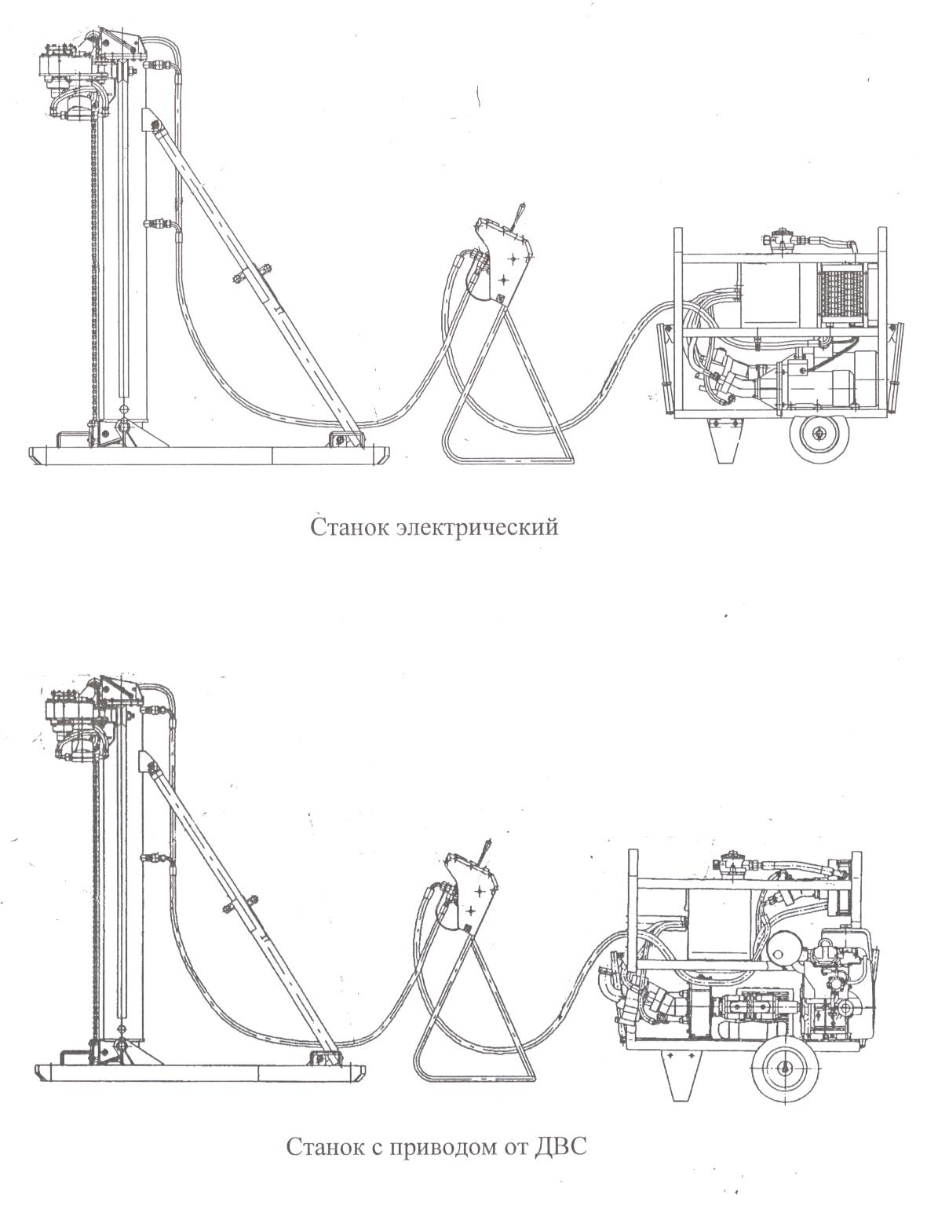
ОБЩИЙ ВИД БУРОВОГО СТАНКА

Изм.
Лист
№ докум.
Подпись
Дата
Лист
11
ТУ-4833-003-13599168-2011

Приложение 2
Изм.
Лист
№ докум.
Подпись
Дата
Лист
12
ТУ-4833-003-000000000-2011

КОМПЛЕКТ ПОСТАВКИ

Обозначение модификаций бурового станка
Типа СБГ-ПМ3

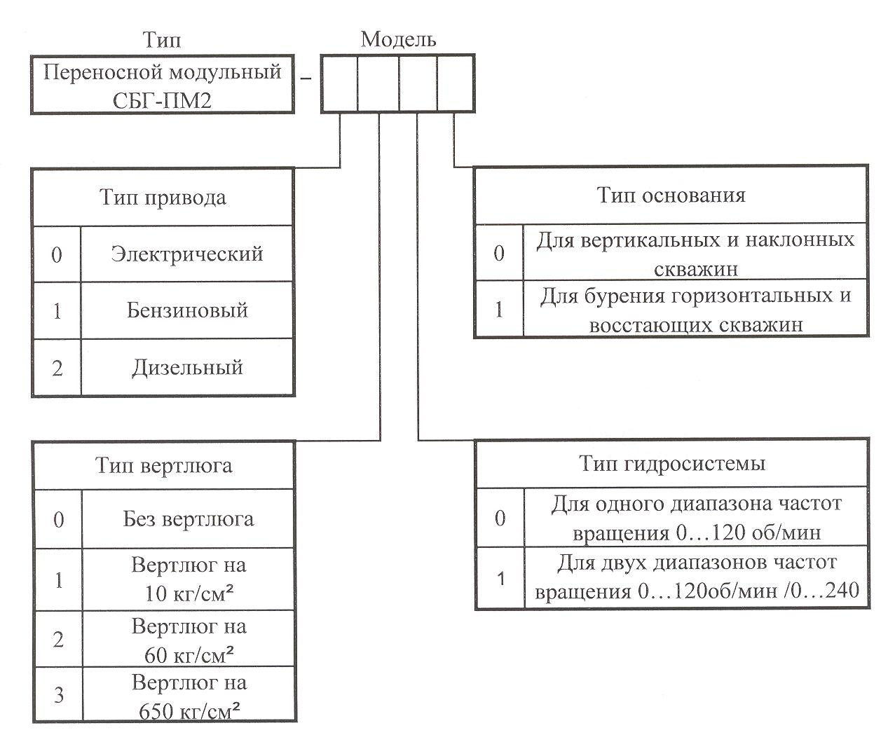

Приложение 3
Изм.
Лист
№ докум.
Подпись
Дата
Лист
13
ТУ-4833-003-00000000000-2011

ССЫЛОЧНЫЕ НОРАМАТИВНО-ТЕХНИЧЕСКИЕ ДОКУМЕНТЫ

Обозначение НТД на который дана ссылка в настоящих технических условиях.

ГОСТ | 9.032
ГОСТ | 9.104
ГОСТ | 9.306
ГОСТ | 12.1.012
ГОСТ | 12.1.028
ГОСТ | 12.2.007.0
ГОСТ | 12.2.007.7
ГОСТ | 12.2.011
ГОСТ | 12.2.040
ГОСТ | 12.2.086
ГОСТ | 162
ГОСТ | 166
ГОСТ | 427
ГОСТ | 493
ГОСТ | 882
ГОСТ | 977
ГОСТ | 1643
ГОСТ | 2246
ГОСТ | 2789
ГОСТ | 5672
ГОСТ | 5264
ГОСТ | 7502
ГОСТ | 8479
ГОСТ | 8908
ГОСТ | 9466
ГОСТ | 9467
ГОСТ | 10374
ГОСТ | 13837
ГОСТ | 15150
ГОСТ | 16093
ГОСТ | 16350
ГОСТ | 17187
ГОСТ | 20481
ГОСТ | 21130
ГОСТ | 21339
ГОСТ | 23343
ГОСТ | 24642
ГОСТ | 24643
ГОСТ | 25347
ГОСТ | 26358
ГОСТ | 26645

Приложение 4
Изм.
Лист
№ докум.
Подпись
Дата
Лист
14
ТУ-4833-003-000000000-2011

ПЕРЕЧЕНЬ
оборудования, универсального и специального измерительного
инструмента и приборов для контроля продукции

- Динамометр ДПУ-10 ГОСТ 13837
- Динамометр ДПУ-0,1 ГОСТ 13837
- Тахометр часовой ТЧ10-Р ГОСТ 21339
- Секундомер СОП пр-3а-2 ГОСТ 5072
- Шумомер ГОСТ 17187
- Переносной измеритель температуры «Момент-2» 96.107.ТУ
- Щуп № 2 ГОСТ 882
- Ампервольтомметр Ц4315 ГОСТ 10374
- Рулетка металлическая Р3-1-, ГОСТ 7502
- Глубиномер ГОСТ 162
- Штангенциркуль ШЦ-125-0,1 ГОСТ 166
- Штангенциркуль ШЦ-11-250-0,05 ГОСТ 166
- Линейка 1-500 ГОСТ 427
- Линейка 1-1000 ГОСТ 427
- Мегаомметр М 1101М ТУ 25-0413-0071-83
- Установка для испытаний электрооборудования на прочность изоляции УКП-1М.

ЛИСТ РЕГИСТРАЦИИ ИЗМЕНЕНИЙ
Изм.
Лист
№ докум.
Подпись
Дата
Лист
15
ТУ-4833-003-00000000000000-2011

Изм. | Номера листов |  |  |  | Всего листов в докум. | № докум. | Входящий № сопров. докум. и дата | Подпись | Дата
Изм. | изменен  ных | заменен  ных | новых | Аннули  ро  ванных

